**ЗАГАЛЬНА ХАРАКТЕРИСТИКА РОБОТИ**

**Актуальність роботи.** Найбільш широке застосування сонячна енергетика знайшла у системах теплопостачання. Вони слугують для гарячого водопостачання, опалення та інших потреб, що дозволяє значно зменшити використання традиційних паливних ресурсів.

Сучасною тенденцією є швидке розширення сфер використання сонячної електроенергетики як для централізованого вироблення електроенергії на сонячних електростанціях, так і в індивідуальних системах електропостачання громадських і власних будівель.

У країнах, де має місце високий рівень розвитку сонячної енергетики, існують відповідні державні програми, які забезпечують сприятливі умови, в тому числі економічні, для її використання і розвитку.

У Німеччині, яка лідирує в ЄС за сумарною потужністю сонячних установок, використання системи сонячного теплопостачання, наприклад для опалення, супроводжується підсиленням теплозахисту будівель, утилізацією теплових викидів і в цілому зниженням енерговитрат. Так, застосування сонячно-теплопомпової системи теплопостачання індивідуальних житлових домів з вакуумними сонячними колекторами забезпечує до 70 % енергоспоживання.

Загальна площа сонячних колекторів в 2008 р. склала, наприклад, в Ізраїлі – 3,5 млн. м2 (більше 80% води нагрівається сонячною енергією), в США – більше 10 млн. м2, в Японії – 8 млн. м2. Більше половини сонячних колекторів у світі – в Китаї. Основними споживачами сонячної енергії є також Швеція, Данія, Німеччина, Іспанія, Індія та інші країни.

У теперішній час біля 7 млн. будинків у світі обладнано сонячними батареями. Сонячна енергія широко використовується для виробництва

електроенергії, яка передається в енергосистему, а також для децентралізованого електропостачання окремих населених пунктів, фермерських господарств, островів, морських і космічних станцій.

У 2004 р. в світі встановлена потужність сонячних теплових електростанцій склала 0,4 млн. кВт, а сонячних колекторів для теплопостачання – 77 млн. кВт (теплових).

За прогнозами саме в ХХІ ст. відбудеться стрімке зростання використання сонячної енергії, і сонячна енергетика може стати одним з основних джерел відновлювальної енергії.

Щорічно в Україні виробництво фотоелектричних елементів складає біля 150 МВт, більша частина яких експортується. Існує також досвід створення сонячних електрогенераторів на основі термодинамічного методу перетворення сонячного випромінювання в електричну енергію, однак результати експлуатації сонячної електростанції потужністю 5 МВт (СЕС-5) в Криму не дали підстав для впровадження цього обладнання в Україні.

Загальна площа сонячних колекторів в Україні в 2008 р. склала біля 45 тис. м2. У кліматичних умовах України ефективним є використання сонячних колекторів для децентралізованого теплопостачання, нагрівання повітря, висушування зерна тощо.

В Україні існують достатньо сприятливі умови для використання сонячної енергії. Річний технічно досяжний енергетичний потенціал сонячної енергії в Україні еквівалентний 6 млн. т у. п., його використання дозволило б замінити біля 5 млрд. м3 природного газу.

Середньорічна кількість сумарної сонячної радіації, що потрапляє на 1 м2 поверхні, на території України знаходиться в межах від 1070 кВт·год/м2 в її північній частині до 1400 кВт·год/м2 і вище на півдні України.

Саме тому **метою даної роботи** стало визначення геометрії розташування геліостатів для забезпечення максимальної енергоефективності СЕС при мінімальній площі поля геліостатів та висоті вежі.

Для досягнення поставленої мети в роботі вирішуються наступні **завдання:**

* проведено дослідження СЕС та її основних систем;
* проведено аналіз геометричних і кінематичних особливостей поля геліостатів СЕС;
* проведено аналіз концентратор СЕС у формі полягеліостатів та його компонування;
* виконано розрахунок коефіцієнта використання дзеркальної поверхні концентратора СЕС;
* проведено розрахунок затінення і блокування геліостатів СЕС;
* визначено коефіцієнт заповнення дзеркалами території СЕС;

**Наукова новизна отриманих результатів.**

Запропоновано аналітичну залежність міжмаксимальним радіусом крайніх геліостатів і висотою вежі, яка є критерієм оптимальності компонування станції з геометричної точки зору при відсутності затінення і блокування. При цьому для однієї і тієї ж потужності отримуємо мінімальну територію і висоту вежі.

**Практичне значення отриманих результатів.**

Встановлено, що центральне розміщення вежі приймача на квадратному рівнинному полі відбивачів дає позитивний ефект в сенсі збільшення інтегрального коефіцієнта використання дзеркал  на 5-6 % тільки при значних висотах Сонця над горизонтом (при ) , а при низькому Сонці (в ранкові та вечірні години) цей виграш втрачається і перетворюється в програш (теж на 5-6 %). Ефективність використання дзеркальної поверхні в СЕС блочної схеми з двома робочими схилами не має помітних переваг порівняно з "рівнинними" компонуваннями.

**Апробація результатів роботи.** Окремі результати роботи доповідались на VI науково-технічній конференції «Інформаційні моделі, системи та технології» 12-13 грудня 2018 року, ТНТУ.

**Структура роботи.** Робота складається з розрахунково-пояснювальної записки та графічної частини. Розрахунково-пояснювальна записка складається з вступу, 8 частин, висновків та переліку посилань. Обсяг роботи: розрахунково-пояснювальна записка – 124 арк. формату А4, графічна частина – 9 форматів А1.

**ОСНОВНИЙ ЗМІСТ РОБОТИ**

У **вступі** обґрунтовано актуальність теми, сформульовано мету та основні задачі досліджень, сформульовано наукову новизну та практичне значення отриманих результатів, апробацію та впровадження результатів роботи.

**Перший розділ «**Аналітична частина**»** носить оглядово-аналітичний характер і містить результати роботи по аналізу існуючої у світі інформації щодо тематики дипломної роботи. Розглянуто: найбільші сонячні електростанції світу, цілодобову сонячну електростанцію, оптичні системи експериментальних сонячних електричних станцій.

Встановлено особливості конструкцій, принципи роботи дзеркал-геліостатів у сонячних електростанціях баштового типу, типи та призначення накопичувачів теплоти. Проаналізовано особливості конструкції оптичних систем існуючих СЕС.

**У другому розділі «Науково-дослідна частина»**наведено результати досліджень **сонячної енергетичної станції баштового типу**. Встановлено: найбільш важливою системою СЕС баштового типу є поле геліостатів, яке становить оптичну систему, складну за структурою і функціональністю; система акумулювання дозволяє регулювати перерви у виробництві енергії, які можуть виникати внаслідок перерв сонячної радіації; автоматична система управління відіграє особливу роль у роботі СЕС і забезпечує роботу оптичної системи, координує всю роботу станції в цілому.

**У третьому розділі «Технологічна частина»**наведено характеристики оптичної системи СЕС та процесу концентрування променевої енергії. Проаналізовано класифікацію оптичних концентраторів за ознаками та виділено основні характеристики геліоконцентраторів, які використовуються у геліотехніці. Розглянуто способи взаємного розташування геліостатів між собою та відносно вежі, їх енергетичні показники та параметри. Встановлено вплив взаємного розташування геліостатів та башти на енергоефективність СЕС. Проведено аналіз заходів підвищення енергоефективності СЕС баштового типу при зміні геометрії розташування поля геліостатів.

**У четвертому розділі «Проектно-конструкторська частина»** проведено розрахунки коефіцієнта використання дзеркальної поверхні концентратора СЕС, затінення і блокування геліостатів СЕС та і коефіцієнту заповнення території, що займає СЕС дзеркалами.

Результати розрахунків показані на рис. 1, на якому криві характеризують співвідношення і стабільність величин коефіцієнта використання дзеркальної поверхні  для трьох варіантів компонувань СЕС протягом червневого дня.

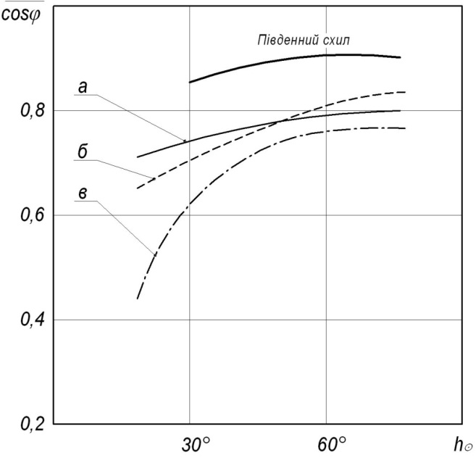

Рисунок 1 - Залежність коефіцієнта використання дзеркальної поверхні від висоти Сонця над горизонтом

а – рівнинна поверхня із круговим полем відбивачів;

б - рівнинна поверхня із квадратним полем відбивачів

в – нагірна поверхня із полем відбивачів, розміщених на схилах

Удосконалено метод обчислення тіні кожного з геліостатів на поверхні землі і оцінки енергетичного ефекту взаємозатінення за ступенем перекриття між собою тіней від двох сусідніх геліостатів. З рис. 2 видно, що вершини геліостата , орієнтовані по азимуту , дають чотири точки тіні на землі, які утворюють тінь.

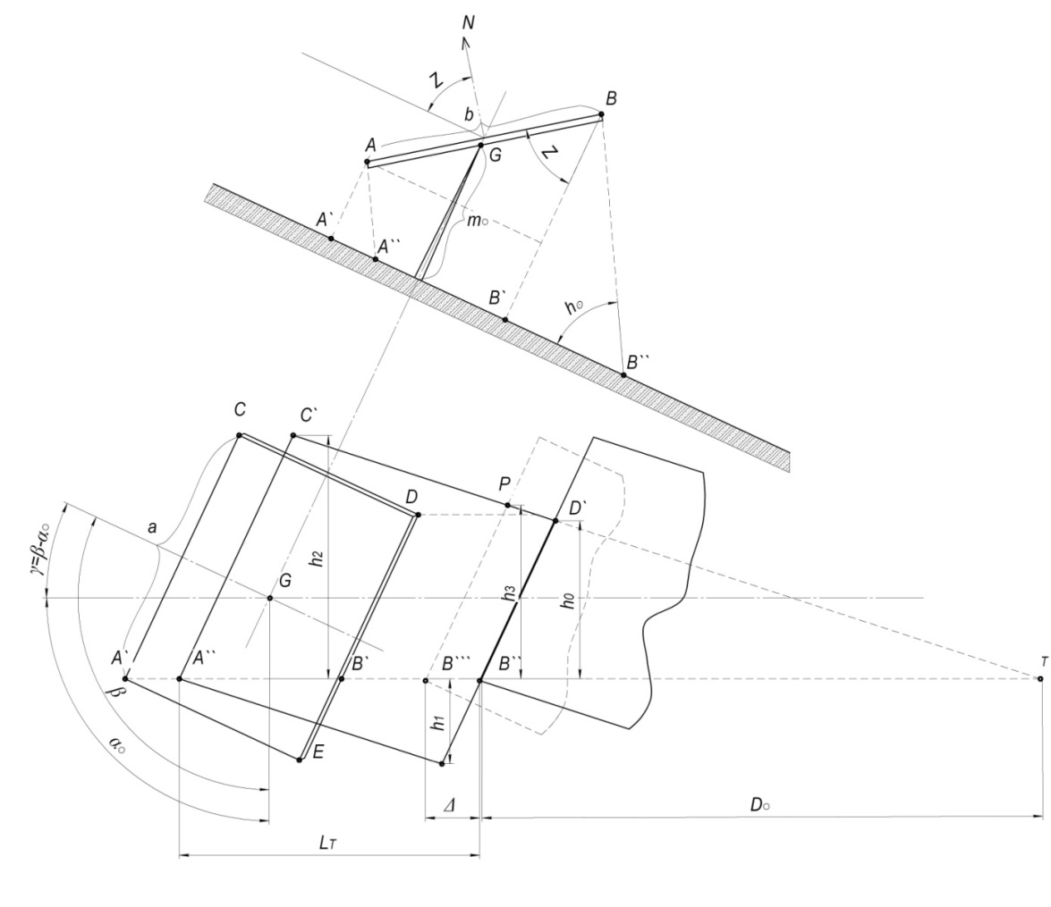

Рисунок 2 - Схема для обчислення тіней від геліостатів СЕС на поверхні землі

**У п’ятому розділі «Спеціальна частина»** представлено опис програмного забезпечення, яке використано для моделювання оптичних систем.

**У шостому розділі «Організаційно-економічна частина»** наведено розрахунок періоду окупності зміни системи орієнтації геліостатів із централізованої на індивідуальну.

**У сьомому розділі «Охорона праці та безпека в надзвичайних ситуаціях»** описано методи захисту людини від температурних впливів та теплового випромінювання, підвищення стійкості роботи об’єктів енергетики у воєнний час

**У восьмому розділі «Екологія»** наведено види забруднення довкілля, що виникають при виробництві електроенергії тепловими електростанціями, шляхи зменшення забруднення довкілля із використанням сонячних теплових електростанції.

**ВИСНОВКИ**

1. Розглянуто основні тенденції будівництва великомасштабних сонячних електростанцій (СЕС), їх особливості будови, розташування.
2. Встановлено особливості конструкцій, принципи роботи дзеркал-геліостатів у сонячних електростанціях баштового типу, типи та призначення накопичувачів теплоти.
3. Встановлено, що центральне розміщення вежі приймача на квадратному рівнинному полі відбивачів (рис. 4.2) дає позитивний ефект в сенсі збільшення інтегрального коефіцієнта використання дзеркал  на 5-6 % тільки при значних висотах Сонця над горизонтом (при ) , а при низькому Сонці (в ранкові та вечірні години) цей виграш втрачається і перетворюється в програш (теж на 5-6 %). Ефективність використання дзеркальної поверхні в СЕС блочної схеми з двома робочими схилами не має помітних переваг порівняно з "рівнинними" компонуваннями.
4. Отримано функціональну залежність (4.32) міжрадіусом крайніх геліостатів і висотою вежі, при дотриманні якої виключено затінення і блокування геліостатами один одного.
5. Для випадку, коли , (в порівнянні зі ) висота вежі збільшується в . Якщо , тобто при , висота вежі виросте в  рази. Таким чином, висота вежі росте пропорційно у .

***Наукові праці, в яких опубліковані основні наукові результати роботи***

1. Петрук В. Підвищення ефективності концентрування сонячної енергії в тепловій електростанції баштового типу / Петрук В. // Збірник тез VI науково-технічній конференції «Інформаційні моделі, системи та технології», 12-13 грудня 2018 року. — Т. : ТНТУ, 2018. — С. .

**АНОТАЦІЯ**

**ПетрукВ.П.** Підвищення ефективності сонячної теплової електростанції із центральним приймачем. – **Рукопис.**

Дипломна робота магістра за спеціальністю 141 - електроенергетика, електротехніка та електромеханіка. – Тернопільський національний технічний університет імені Івана Пулюя, Тернопіль, 2018.

У дипломній роботі магістра представлені результати досліджень та розрахунків геометрії розташування геліостатів для забезпечення максимальної енергоефективності сонячної електростанції при мінімальній площі поля геліостатів та висоті вежі. Встановлено, що з усіх розглянутих компонувань сонячної електростанції найбільш енергетично ефективним виявляється горизонтальне розташування поля геліостатів. Розміщення геліостатів по квадратах, трикутниках або по кругових поясам практично рівноцінні: за винятком невеликих відхилень один щодо одного. Встановлено, що центральне розміщення вежі приймача на квадратному рівнинному полі відбивачів дає позитивний ефект в сенсі збільшення інтегрального коефіцієнта використання дзеркал на 5-6 % тільки при значних висотах Сонця над горизонтом.

**Ключові слова:** сонячна енергія, електроенергія, сонячна енергетична станція баштового типу, геліостат.

**ANNOTATION**

**Petruk V.P.** Increasing the efficiency of a solar thermal power plant with a central receiver. **- Manuscript.**

Diploma paper for a Master’s Degree, speciality 141 Electrical Power Engineering, Electrical Engineering and Electromechanics . – Ternopil Ivan Pul'uj National Technical University, Ternopil, 2018.

The master thesis presents the results of research and calculation of the geometry of the heliostat layout to ensure the maximum energy efficiency of a solar power plant with a minimum area of ​​the heliostat field and the height of the tower. It is established that from all considered layouts of the solar power plant the horizontal position of the field of heliostats is most energetically effective. The placement of heliostats in squares, triangles or circular belts is virtually equivalent: except for small deviations from one another. It was established that the central placement of the receiver tower on a square flat field of reflectors gives a positive effect in the sense of increasing the integral coefficient of use of mirrors by 5-6 % only at significant heights of the Sun above the horizon.

**Key words:** solar energy, electrical energy, bask type solar power station, heliostat